Câu **1**: [VDC]

Bạn hãy chọn đáp án đúng.  
Biết rằng số thứ nhất là số liền trước của 7. Số thứ hai bằng tích của 5 với số thứ nhất rồi trừ đi 21 đơn vị. Số thứ ba bằng tích của 2 với số tròn chục liền sau của số thứ nhất rồi cộng thêm 15 đơn vị. Số thứ hai và số thứ ba lần lượt là

A. 9 và 35.

B. 35 và 8. C. 35 và 6. D. 7 và 35.

Lời giải:

**Bước 1:**

**Lý thuyết:**  
- Bảng cộng.  
- Bảng trừ.  
- Bảng nhân từ 2 đến 5.  
  
Số liền trước của 7 là 6. Vậy số thứ nhất là 6.  
Số thứ hai bằng tích của 5 với số thứ nhất rồi trừ đi 21 đơn vị nên số thứ hai là:  
5 × 6 − 21 = 30 − 21 = 9.  
Số tròn chục liền sau của 6 là 10.  
Số thứ ba bằng tích của 2 với số tròn chục liền sau của số thứ nhất rồi cộng thêm 15 đơn vị nên số thứ ba là:  
2 × 10 + 15 = 20 + 15 = 35.  
Vậy số thứ hai là 9 ; số thứ ba là 35.  
**Đáp án**: 9 và 35.

Câu **2**: [VDC]

Bạn hãy điền số thích hợp vào ô trống.  
Thu có một số chiếc bánh vị nho và 12 chiếc bánh vị cam. Biết số chiếc bánh vị nho bằng kết quả của phép tính 5 × 4 + 7. Hỏi Thu có tất cả bao nhiêu chiếc bánh?  
Trả lời: [[39]] chiếc bánh.

Lời giải:

**Bước 1:**

**Lý thuyết:**  
Kết hợp phép tính. Lập phép tính đúng.  
  
Thu có tất cả số chiếc bánh vị nho là:  
5 × 4 + 7 = 27 (chiếc)  
Thu có tất cả số chiếc bánh là:  
27 + 12 = 39 (chiếc)  
Vậy số thích hợp để điền vào ô trống là 39.  
**Đáp án:**  
39.

Câu **3**: [VDC]

Bạn hãy điền số thích hợp vào ô trống.  
Minh đang nghĩ đến một số có hai chữ số. Biết số đó là hiệu của số lớn nhất có hai chữ số và kết quả của phép tính 5 × 9 + 17. Số tròn chục liền sau của số Minh nghĩ đến là [[40]].

Lời giải:

**Bước 1:**

**Lý thuyết:**  
Kết hợp phép tính. Lập phép tính đúng.  
  
Ta có: 5 × 9 + 17 = 45 + 17 = 62.  
Số lớn nhất có hai chữ số là: 99.  
Số Minh đang nghĩ đến là: 99 − 62 = 37.  
Số tròn chục liền sau của 37 là 40.  
Vậy số thích hợp để điền vào ô trống là 40.  
**Đáp án:**  
40.

Câu **4**: [VDC]

Bạn hãy chọn **tất cả**đáp án đúng.  
Kết quả của phép tính nào dưới đây là một số có hai chữ số mà tổng hai chữ số của số đó bằng 10 ?

A. 5×5+39.

B. 5×10−22.

C. 2×9+11. D. 2×4+37.

Lời giải:

**Bước 1:**

**Lý thuyết:**  
Kết hợp phép tính. Lập phép tính đúng.  
  
Ta có:  
5 × 5 + 39 = 25 + 39 = 64. Số 64 có tổng hai chữ số bằng: 6 + 4 = 10.  
5 × 10 − 22 = 50 − 22 = 28. Số 28 có tổng hai chữ số bằng 2 + 8 = 10.  
2 × 9 + 11 = 18 + 11 = 29. Số 29 có tổng hai chữ số bằng 2 + 9 = 11.  
2 × 4 + 37 = 8 + 37 = 45. Số 45 có tổng hai chữ số bằng 4 + 5 = 9.  
Vậy các phép tính có kết quả là một số có hai chữ số mà tổng hai chữ số của số đó bằng 10 là: 5 × 5 + 39 ; 5 × 10 − 22.  
**Đáp án:**  
5 × 5 + 39.  
5 × 10 − 22.

Câu **5**: [VDC]

Bạn hãy chọn đáp án đúng.  
Cho phép so sánh như hình sau:  
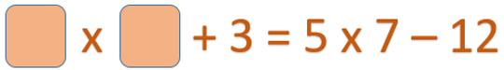  
Trong các cặp số sau: 2 và 10 ; 2 và 8 ; 5 và 4 ; 5 và 3 , có bao nhiêu cặp số thích hợp điền vào ô trống trong hình trên (lần lượt từ trái sang phải) để được phép so sánh đúng?

A. 2 cặp.

B. 1 cặp. C. 3 cặp. D. 4 cặp.

Lời giải:

**Bước 1:**

**Lý thuyết:**  
Kết hợp phép tính. Lập phép tính đúng (Phép nhân).  
  
Ta có: 5 × 7 − 12 = 35 − 12 = 23.  
Nếu các số điền vào ô trống lần lượt từ trái sang phải là 2 và 10 thì ta có:  
2 × 10 + 3 = 20 + 3 = 23 (thoả mãn)  
Nếu các số điền vào ô trống lần lượt từ trái sang phải là 2 và 8 thì ta có:  
2 × 8 + 3 = 16 + 3 = 19 (không thoả mãn)  
Nếu các số điền vào ô trống lần lượt từ trái sang phải là 5 và 4 thì ta có:  
5 × 4 + 3 = 20 + 3 = 23 (thoả mãn)  
Nếu các số điền vào ô trống lần lượt từ trái sang phải là 5 và 3 thì ta có:  
5 × 3 + 3 = 15 + 3 = 18 (không thoả mãn)  
Vậy trong các cặp số đã cho, có 2 cặp số thoả mãn yêu cầu bài toán.  
**Đáp án:**  
2 cặp.

Câu **6**: [VDC]

Bạn hãy điền số thích hợp vào ô trống.  
Cho hình dưới đây:  
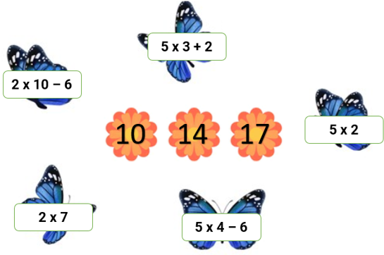  
Biết rằng mỗi con bướm sẽ đậu trên bông hoa có ghi số bằng kết quả của phép tính trên chính nó. Hỏi bông hoa ghi số mấy có nhiều bướm đậu nhất?  
Trả lời: Số [[14]].

Lời giải:

**Bước 1:**

**Lý thuyết:**  
Kết hợp phép tính. Lập phép tính đúng (Phép nhân).  
  
Ta có:  
2 × 10 − 6 = 20 − 6 = 14.  
5 × 3 + 2 = 15 + 2 = 17.  
2 × 7 = 14.  
5 × 2 = 10.  
5 × 4 − 6 = 20 − 6 = 14.  
Do đó, có 3 con bướm đậu vào bông hoa ghi số 14 , 1 con bướm đậu vào bông hoa ghi số 10 , 1 con bướm đậu vào bông hoa ghi số 17.  
Vì 3 > 1 nên bông hoa ghi số 14 được nhiều bướm đậu nhất.  
Vậy số thích hợp cần điền vào ô trống là 14.  
**Đáp án:**  
14

Câu **7**: [VDC]

Bạn hãy chọn đáp án đúng để điền vào ô trống.  
Cho hình dưới đây:  
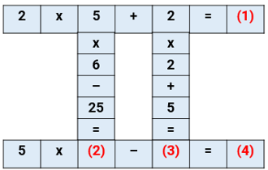  
Các khẳng định dưới đây đúng hay sai?  
1) Số thích hợp cần điền vào ô số (1) là 12. [[Đúng]]  
2) Số thích hợp cần điền vào ô số (2) là 2. [[Sai]]  
3) Số thích hợp cần điền vào ô số (3) là 9. [[Đúng]]  
4) Số thích hợp cần điền vào ô số (4) là 16. [[Đúng]]

Lời giải:

**Bước 1:**

**Lý thuyết:**  
Kết hợp phép tính. Lập phép tính đúng (Phép nhân).  
  
Vì 2 × 5 + 2 = 10 + 2 = 12 nên số thích hợp cần điền vào ô số (1) là 12.  
Do đó, khẳng định 1) đúng.  
Vì 5 × 6 − 25 = 30 − 25 = 5 nên số thích hợp cần điền vào ô số (2) là 5.  
Do đó, khẳng định 2) sai.  
Vì 2 × 2 + 5 = 4 + 5 = 9 nên số thích hợp cần điền vào ô số (3) là 9.  
Do đó, khẳng định 3) đúng.  
Vì 5 × 5 − 9 = 25 − 9 = 16 nên số thích hợp cần điền vào ô số (4) là 16.  
Do đó, khẳng định 4) đúng.  
Ta có đáp án đúng như sau:  
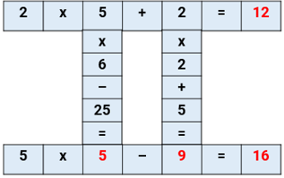  
Vậy đáp án đúng cần chọn lần lượt là: Đúng – Sai – Đúng – Đúng.  
**Đáp án:**  
Đúng  
Sai  
Đúng  
Đúng

Câu **8**: [VDC]

Bạn hãy chọn **tất cả**đáp án đúng.  
Kết quả của các phép tính nào dưới đây là một số có hai chữ số và chữ số hàng chục bằng 2 ?

A. 5×4+7.

B. 2×4+16.

C. 2×9+14. D. 5×3+20.

Lời giải:

**Bước 1:**

**Lý thuyết:**  
Kết hợp phép tính. Lập phép tính đúng (Phép nhân).  
  
Ta có:  
5 × 4 + 7 = 20 + 7 = 27. Số 27 có chữ số hàng chục bằng 2.  
2 × 4 + 16 = 8 + 16 = 24. Số 24 có chữ số hàng chục bằng 2.  
2 × 9 + 14 = 18 + 14 = 32. Số 32 có chữ số hàng chục bằng 3.  
5 × 3 + 20 = 15 + 20 = 35. Số 35 có chữ số hàng chục bằng 3.  
Vậy các đáp án đúng là: 5 × 4 + 7 và 2 × 4 + 16.  
**Đáp án:**  
5 × 4 + 7.  
2 × 4 + 16.

Câu **9**: [VDC]

Bạn hãy điền số thích hợp vào ô trống.  
Trên bàn có hai lọ đựng đũa. Lọ thứ nhất có 9 chiếc đũa, lọ thứ hai có 4 đôi đũa và 3 chiếc đũa. Hỏi cả hai lọ có tất cả bao nhiêu chiếc đũa?  
Trả lời: [[20]] chiếc đũa.

Lời giải:

**Bước 1:**

**Lý thuyết:**  
Kết hợp phép tính. Lập phép tính đúng (Phép nhân).  
  
Lọ thứ hai có số chiếc đũa là:  
2 × 4 + 3 = 8 + 3 = 11 (chiếc)  
Cả hai lọ có tất cả số chiếc đũa là:  
9 + 11 = 20 (chiếc)  
Vậy số thích hợp cần điền vào ô trống là 20.  
**Đáp án:**  
20